Evadare ou l'itinéraire de trois Cherbourgeois
Cherbourg-en-Cotentin - Modifié le 22/04/2015 à 04:00 | Publié le 20/04/2015 à 05:25
écouter
- 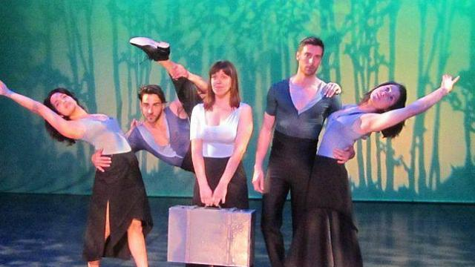

Cherbourg. La Forêt danse est le fruit de rencontres et de parcours de cinq jeunes interprètes dont trois Cherbourgeois. Une création de la compagnie Evadare.
L'école de cirque Sol'Air a initié de nombreux jeunes aux arts du cirque dans la pure tradition depuis une bonne quinzaine d'années. Il y a 10 ans, elle a planté son chapiteau sur la plaine de jeux d'Octeville, à mi-chemin entre la vieille ville et le quartier des Provinces. C'est là que Mirabella Vian, et Herwan Legaillard ont fait leur entrée dans les coulisses. « C'est au sein de cette grande famille que nous avons découvert la passion de la scène. Nous lui en sommes aujourd'hui très reconnaissants », sourit Mirabella.
Au point qu'elle leur a dessiné leur parcours professionnel. « Herwan s'est vraiment spécialisé dans les arts du cirque en complétant sa formation de danse avec celle des agrès aériens au Centre national des arts du cirque de Paris. Il est d'ailleurs maintenant circassien et danseur pour la troupe des Farfadais en tant qu'artiste aérien. » Mirabella a intégré une formation théâtrale à Paris et suivi en parallèle une formation de danse contemporaine. Aujourd'hui, elle travaille au sein de plusieurs compagnies en tant que danseuse, voltigeuse et chorégraphe et est la directrice artistique de la compagnie Evadare.
Evadare, l'histoire d'une rencontre
Si Mirabella et Herwan ont toujours fait un bout de chemin ensemble : « On est monté à Paris en même temps. Et dans le travail qu'on fait ensemble, il y a une véritable osmose », la compagnie Evadare n'a pu se construire que grâce à la rencontre de six autres passionnés dont une 3e Cherbourgeoise : Chloé Leflaec. Cette danseuse a fait ses premières pointes à l'Asam.
Se sont aussi greffés à l'équipe, un comédien, autre comédienne, le musicien compositeur Christopher Colard, le costumier Guillaume Villette et enfin le créateur de lumière Rémi Godfroy. L'équipe est au complet et peut voler de ses propres ailes. En 2012, la compagnie Evadare voit le jour et pose son siège social à Equeurdreville-Hainneville. Aujourd'hui, elle est en résidence au Trident pour proposer son premier spectacle.
« La forêt danse »
« Tout est parti d'ici et il me semblait important de jouer ce spectacle d'abord ici. Même si nous l'avons déjà proposé à l'occasion du festival Femmes dans la ville, en 2013. » Depuis,il a encore été peaufiné. « C'est une création originale qui correspond aux trois piliers de mon éducation artistique : la danse, le théâtre et le cirque. Le spectacle représente une forêt mystérieuse en perpétuel mouvement qui fait surgir des peurs, des désirs et révèle des identités. Le geste remplace la parole et met en valeur les mouvements des interprètes. »

